**CAMPAGNE DE BOURSE DE LYCEE**

**POUR 2020-2021**

La campagne de Bourse Nationale Lycée pour l’année scolaire 2020-2021 vient d’ouvrir.

**Elle concerne uniquement les élèves NON BOURSIERS**

**de SECONDE et de PREMIERE**

***actuellement, inscrits à Bon Secours,***

***dont la situation familiale et/ou financière a changé et qui sont susceptibles d’être éligibles***

***à la bourse de lycée sur l’année scolaire 2020-2021.***

Si c’est le cas, vous pouvez retirer un dossier papier de demande de bourse à l’accueil du Lycée Bon Secours dès le 25 MAI 2020 (de 9h à 12h) ou en faire la demande par mail à **secretariatlycee@bonsecours66.com**

Le retour des dossiers papier complets se fera sous 15 JOURS à l’accueil du lycée, jusqu’au :

**07 JUILLET 2020**

**Attention tout dossier incomplet sera rejeté.**

 Les lycéens actuellement boursiers n’ont aucune démarche à faire.

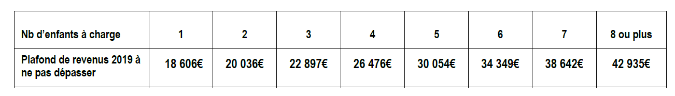 Le barème ci-dessous vous permet de vérifier si vous pourrez bénéficier d’une bourse de lycée

La notice d’information, les plafonds de ressources applicables pour l’attribution des bourses de lycée et

un simulateur sont disponibles et consultables sur le site Internet du ministère de l’Education nationale à

l’adresse suivante :

<http://www.education.gouv.fr/aides-financieres-lycee>

A la rentrée scolaire, vous pourrez encore déposer une demande de bourse en retirant le dossier à l’accueil ou au secrétariat lycée jusqu’au 15 octobre 2020.

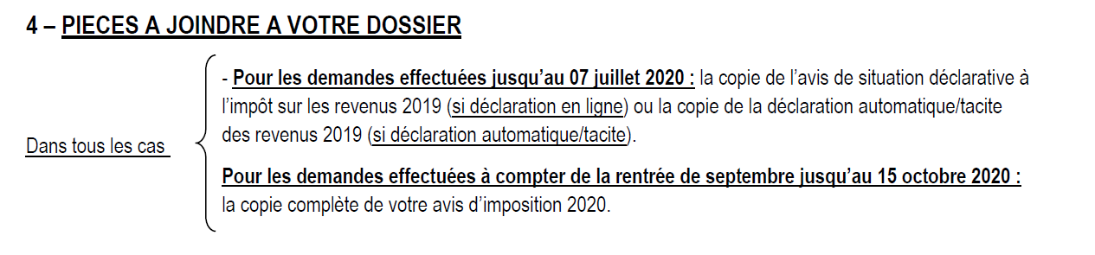

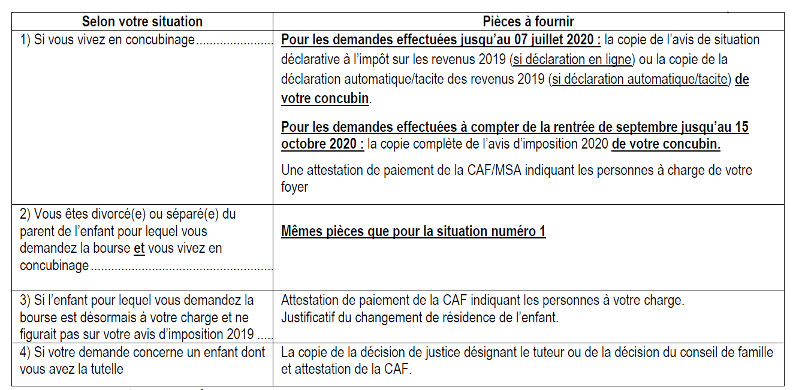

Pour tout renseignement complémentaire, vous pouvez contacter le secrétariat lycée au 04.68.56.57.76 ou par mail : [secretariatlycee@bonsecours66.com](mailto:secretariatlycee@bonsecours66.com)